Елена Чуковская

«Архипелаг ГУЛАГ» — единственный суд
над советской эпохой

Беседовали Елена КУДРЯВЦЕВА и Андрей ВАСЕНЕВ

(Кифа. 2014. 20 января. URL: http://gazetakifa.ru/content/view/5031/203)
Недавно исполнилось 40 лет со дня выхода в свет «Архипелага ГУЛАГа» — книги, которая рассказала о жизни невидимой страны внутри СССР. О том, почему Солженицына много печатают, но мало читают, рассуждает литературовед, помощница Александра Исаевича Елена Цезаревна ЧУКОВСКАЯ.

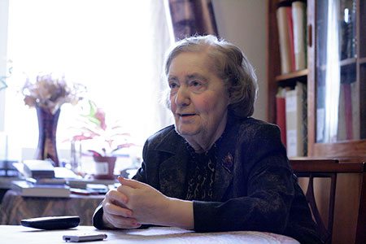
Елена Цезаревна Чуковская

— Елена Цезаревна, 40 лет — это возраст, когда у человека и у книги уже видна судьба, можно ли сказать, что у «Архипелага ГУЛАГа» она сложилась удачно?

— Мне кажется, что с годами значение этой книги возрастает, и круг ее читателей расширяется. Видно, что ничего равного о тех событиях не появилось. Время очень отбирает литературу. Какая-то звучит в свое время, а потом меркнет и отступает. А значимость «Архипелага», интерес к этой книге расширяется, не говоря уже о тиражах и о многочисленных изданиях. Эта книга — сплав свидетельства о времени, литературное событие, память о конкретных судьбах и определенной исторической эпохе. Она вмещает очень много ценных качеств.
Вместе с тем я считаю, что пропаганда того, о чем рассказывается в «Архипелаге», не достаточна. Не достаточен суд над этой эпохой. Как мне кажется, у нас «Архипелаг» оказался единственным таким судом истории. Если представить, что сейчас нет этой книги, то путаница в оценках нашего исторического прошлого была бы колоссальной.

— Вы застали момент, когда «Архипелаг» начал складываться в единое произведение на бумаге?

— Я познакомилась с Александром Исаевичем чуть позже, но могу рассказать для ваших читателей об истории этой книги. После выхода «Одного дня Ивана Денисовича», Александр Исаевич стал получать огромное количество писем от людей, которые пережили примерно то же, что и главный герой, то есть побывали в лагерях и были несправедливо осуждены. У него были огромные папки этих писем. Тысячи писем. И со многими из этих людей Александр Исаевич встретился. Он много ездил по стране, собирал письменные и устные свидетельства. Так у него сложилась картина не только лично пережитого, но и большой срез того, что происходило в обществе. Поэтому когда он писал «Архипелаг», то опирался не только на собственный опыт, но и на судьбу поколений.

— Для Вас то, что было описано в «Архипелаге», стало знаковым событием?

— Конечно, мы к тому времени уже много знали. Моя мать (Лидия Корнеевна Чуковская — прим. ред.) никогда не поддавалась коммунистическим идеалам. В 1937 году квартира наша была опечатана, а отчим — расстрелян, так что репрессии мне были знакомы. Но это было совсем другое знание. Здесь нужно поставить ударение на художественном исследовании. Именно художник сообщает факт в такой форме и в таком объеме, с такими гранями, что ты как бы становишься их соучастником. Просто свидетелем. В наше время выпущено много книг памяти, собранно много исторических документов и замечательно, что это делается. Но то, что сообщает документ и то, что сообщает художник, различается. «Архипелаг» — это опыт художественного исследования, который тебя вовлекает в судьбы этих людей и рассказывает об огромном количестве событий.

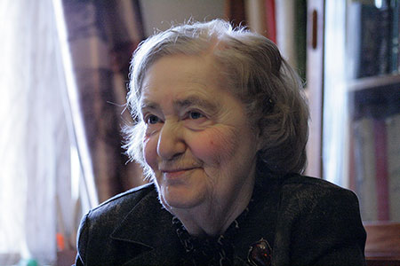
Елена Цезаревна Чуковская

— Вы знали лично кого-то из героев «Архипелага»?

— Случилось так, что я видела и лично знала Георгия Павловича Тэнно. Александр Исаевич говорил мне, что это его друг, и если с ним самим что-то случится, надо обращаться к Тэнно. Он был спортсмен, атлет, военный моряк, потом заключенный. Он приходил сюда в эту квартиру, потом внезапно заболел и умер в течение трех месяцев. О нем написана пятая часть «Архипелага» — «Убежденный беглец». Он правил ее уже тяжело больным. Эту часть книги Александр Исаевич сохранил полностью с его правками и уточнениями, несмотря на то, что она оказалась немного затянутой. Я тогда работала близко от того места, где жил Георгий Павлович, часто встречалась с ним и его женой, которая тоже сидела в лагерях. Таких персонажей, о судьбах которых рассказывается в «Архипелаге», Солженицын назвал 227. Опубликовали список свидетелей Архипелага совсем недавно, а до этого все скрывались под инициалами.

— Что это были за люди, герои «Архипелага»? Что-то их отличало от остальных?

— Я мысленно их называла «седьмыми щенками». Когда всех родившихся щенков закапывают в снег, какой-то один иногда выбирается, оказывается очень энергичным и живучим. Это такие люди, как Наталья Ивановна Столярова, Александр Александрович Угримов — те, которые деятельно помогали Солженицыну. Они все сидели, пережили ужасные обстоятельства, но были всегда оптимистичными, жизнерадостными, надеющимися.

— Как происходило само создание «Архипелага»? Это же был абсолютно скрытый от посторонних глаз процесс?

— Александр Исаевич писал в основном в Эстонии. Зимой он уезжал в так называемое Укрывище, где с ним не было совершенно никакого контакта. Там на эстонском хуторе он писал «Архипелаг», там же эта рукопись и была закопана. Первую редакцию он печатал сам. Я видела эти рукописи — без пробелов, без полей, напечатано с двух сторон страницы, чтобы занимало как можно меньше места, ведь все это надо было прятать, возить, передавать. Солженицын напечатал пять частей из семи, а потом оказалось, что редактировать и править такой текст невозможно, так как абсолютно ничего нельзя вставить. И тогда Елизавета Денисовна Воронянская, его помощница, которая жила в Ленинграде, напечатала рукопись уже как положено с полями, с интервалами. И я уже столкнулось с новой редакцией «Архипелага», когда Александр Исаевич правил эту новую перепечатку, вносил в нее исправления. За ними он ездил по стране, уточнял сведения, полученные от свидетелей. Причем он никогда не имел всей рукописи в своем распоряжении, она всегда где-то хранилась на стороне и ему приносили какие-то отдельные главы.

— Александр Исаевич Вас называл «начальником штаба», в чем заключалась Ваша работа?

— Как я уже сказала, зимою он жил в Эстонии, совершенно оборонялся от внешнего мира. В Москву приезжал на несколько дней, забирал, что ему нужно для работы, с кем-то встречался и все. Я занималась распространением других книг, например, «Ракового корпуса», который постоянно ходил по рукам и приходилось что-то перепечатывать, передавать в разные города. Надо было обеспечить хранение рукописей с новыми исправлениями, которые по цепочке передавал Александр Исаевич. Собирались отзывы, было очень много работы по собиранию материалов, потому что примерно в то время задумывалось «Красное Колесо». Сам Александр Исаевич все это то делал в минимальных дозах, когда бывал в Москве. А в остальное время я встречалась со многими людьми, что-то ему передавала, наводила справки в библиотеке и т.д.

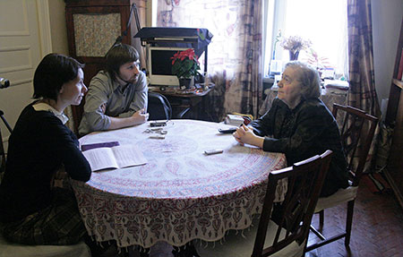
Во время разговора. Слева напрво: Елена Кудрявцева, Андрей Васенев, Елена Цезаревная Чуковская

— Это же было по-настоящему опасное дело, которое грозило самыми серьезными последствиями.

— Знаете, что спасало, я думаю? Какое-то время спасал Корней Иванович (дедушка Елены Цезаревны — прим. ред.). Потому что он уже был патриархом литературы и еще десять раз, наверное, подумали бы, прежде чем являться к нему с какими-то обысками. Но, конечно, определенный риск существовал и у нас была техника осторожности: старались дома не оставлять бумаг, что-то возили с собой, что-то быстро уничтожали. Вообще наступление на Солженицына шло по нарастающей. Я с ним познакомилась осенью 1965 года как раз после конфискации архива, то есть когда началась травля. Но она усиливалась постепенно, по мере того, как он отбивался.
Ведь Солженицын же был еще примером поразительного для того времени поведения. Как обычно это было? Критиковали какого-то писателя или композитора, допустим, он признавал свои ошибки, каялся и через какое-то время его возвращали. Может быть, чего-то подобного ждали и от Солженицына. Но он все время проводил собственную линию, причем работал с опережением. Я хочу напомнить, как он в апреле-мае 1967-го года написал и отправил письмо IV съезду писателей. Все было продумано до мелочей: Я напечатала 200 экземпляров этого письма и вот в один день перед началом съезда в разных местах Москвы эти письма были опущены в почтовые ящики. И, что удивительно, делегаты съезда их действительно получили. Там было довольно жесткие требования, в том числе требование отменить цензуру. Письмо было составлено безо всяких уверток и попыток приспособится, без всяких модных тогда «вернемся к ленинскому курсу!» и так далее. То есть он, будучи гонимым, постоянно шел в наступление, выступал с требованиями, распространял «Раковый корпус», рассылал рукописи — проводил колоссальную работу. И, между прочим, наши литераторы сегодня даже не представляют себе, что Нобелевскую премию он получил не за «Архипелаг ГУЛАГ». Я не берусь утверждать, но думаю, что Нобелевский комитет даже не знал о существовании этой вещи в 70-м году. К тому времени Солженицыным было сделано много всего другого.

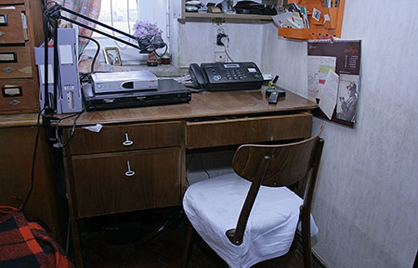
Рабочий стол Александра Исаевича Солженицына

— А что лично Вам давало сил быть такой смелой, не бояться?

— Вы знаете, не было никакой силы. Скорее я плыла по течению, мне было совершенно ясно, что все это делать нужно. В жизни всегда есть какой-то правильный путь и неправильный. И тогда многим было ясно, что работе Солженицына нужно помогать. Он пишет, что у него была огромная общественная поддержка. Без нее Александру Исаевичу было бы совсем не выдержать, не управиться со всеми этими колоссальными работами. Он же почти все время скитался по стране, собирая факты. Он был очень заметен, то есть в библиотеку надо было ходить за него, в архивы его не пускали и так далее. Я знаю много-много случаев, когда люди шли ему навстречу. Например, в Библиотеке им. Ленина одна из руководительниц спецхрана собирала Солженицыну материал. Много помогал профессор Петр Андреевич Зайончковский с большим количеством своих помощников и аспирантов. Он многих своих коллег поставил собирать материал для «Красного Колеса». Приезжали люди из разных городов, привозили материалы, перепечатывали, фотографировали, распространяли книги. Делался огромный объем работы, связанный с большим риском. То есть страна очень помогала. Очень мешала и очень помогала одновременно. Солженицын рассказал о своих помощниках в очерках «Бодался телёнок с дубом».

— Елена Цезаревна, в одном из интервью Вы сказали, что начали читать «Архипелаг» одним человеком, а закончили другим. Что это был за переворот?

— Сейчас я часто думаю об этом. Когда я прочла «Архипелаг», мне казалось, все плохое в нашей жизни оттого, что люди не знают о происходящем. Вот когда узнают, то жизнь изменится, и люди станут другими. Сейчас я с некоторой иронией отношусь к тогдашним своим надеждам. К сожалению, время показало, что не все так просто. Желание не знать очень укоренено и не сквозь всякое сознание можно пробиться. Мы это очень хорошо видим в наше время. Но тогда казалось так: вот прочтут, и наступит справедливость.

— В интернете можно найти много сообщений, в которых ценность «Архипелага ГУЛАГа» ставится под вопрос, говорится, что все это не так исторично и так далее...

— Когда вышел «Архипелаг», то все силы советской пропаганды были кинуты на дискредитацию автора и его книги. Был подготовлен целый ряд клевет, выдумок, фальшивых писем. В общем, провели большую работу, о которой можно прочитать в книге «Кремлевский самосуд» в отчетах КГБ за подписью Андропова. Там он прямо пишет, что и мемуары первой жены, и свидетельства соучеников, и фильмы — все это было результатом работы КГБ. Сегодня я с грустью и удивлением вижу, что все эти наработки кампании 73-го года живут и процветают. Я получаю интернет-рассылку по Солженицыну, и читаю, что он работал осведомителем, был предателем и т.д. Все это живет как часть судьбы. Судьба «Архипелага» — это часть судьбы нашей страны, в которой мы всерьез обсуждаем восстановление памятника Дзержинскому, букеты Сталину, советский гимн и так далее. Понимаете, мы не перешагнули через какие-то такие очевидные пороги. Поэтому на каждом обсуждении кричат, что все это клевета, что после Октябрьской революции погибли не 66 миллионов, а в десять раз меньше. Вот это я слышу постоянно. Это та часть нашей истории, которая еще не преодолена, не осмыслена.

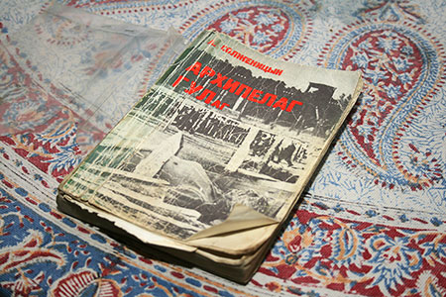
Первое издание «Архипелага ГУЛАГа»

— Что, на Ваш взгляд, можно сделать, чтобы «Архипелаг» был осмыслен, чтобы он действительно менял сознание? Сейчас вот выпустили «Архипелаг» в сокращенном варианте для школьников...

— Да, эту работу провела Наталья Дмитриевна Солженицына, которая сократила книгу до одного тома для школ. Но, по-моему, его изучают в последнем классе и чуть ли не в последний месяц перед экзаменами. Кроме того, книжка стоит порядка 500 рублей, а денег в школьные библиотеки не дают. В общем, трудности есть и тут все зависит от учителя. Но в целом книгу надо издавать и обсуждать, показывать в кино, проводить встречи, конференции. Например, к нам в Россию французы приезжали и снимали фильм про историю «Архипелага». Снимали всех, в том числе меня, других действующих лиц. Надо, чтобы люди об этом читали, думали, разговаривали. Надо разыскивать этих 227 свидетелей. Их самих, скорее всего, никого уже нет, но есть люди, которые что-то помнят о них. Это то, чем надо заниматься. Должна быть такая активная позиция общества, чтобы это не повторялось, чтобы люди понимали значение несправедливости и жестокости и, главное, ценность каждой человеческой жизни.

Фото: Николай Токарев

Солженицын приводит подсчеты эмигрировавшего профессора статистики И.А. Курганова: «…от 1917 до 1959 года без военных потерь, только от террористического уничтожения, подавлений, голода, повышенной смертности в лагерях и включая дефицит от пониженной рождаемости, — оно обошлось нам в… 66,7 миллионов человек (без этого дефицита — 55 миллионов). Шестьдесят шесть миллионов! Пятьдесят пять! Свой или чужой — кто не онемеет? Мы, конечно, не ручаемся за цифры профессора Курганова, но не имеем официальных. Как только напечатаются официальные, так специалисты смогут их критически сопоставить» (Солженицын А.И. Архипелаг ГУЛАГ: опыт художественного исследования. Екатеринбург: У-Фактория, 2007. Т. 2. Ч. 3: Истребительно-трудовые. Гл. 1: Персты Авроры. С. 8).

